2018年度

社会保障服务中心部门决算

二〇一九年八月

目　　录

第一部分　　社会保障服务中心概况

1. 部门职责
2. 机构设置

第二部分　　2018年度部门决算情况说明

一、收入支出决算总体情况说明

二、收入决算情况说明

三、支出决算情况说明

四、财政拨款收入支出决算总体情况说明

五、一般公共预算财政拨款支出决算情况说明

六、一般公共预算财政拨款基本支出决算情况说明

七、一般公共预算财政拨款“三公”经费支出决算情况说明

八、预算绩效情况说明

九、政府性基金预算财政拨款支出决算情况说明

十、机关运行经费支出情况说明

十一、政府采购支出情况说明

十二、国有资产占用情况说明

第三部分　　名词解释

第四部分　　2018年度部门决算表

一、收入支出决算总表

二、收入决算表

三、支出决算表

四、财政拨款收入支出决算总表

五、一般公共预算财政拨款支出决算表

六、一般公共预算财政拨款基本支出决算表

七、政府性基金预算财政拨款收入支出决算表

第一部分 社会保障服务中心概况

一、部门职责

主要负责城乡一体化示范区范围内养老、医疗、失业、工伤、生育保险业务办理工作。

二、机构设置

社保中心内设临时机构4个，包括：办公室、财务科、养老保险科、医疗保险科。

从决算单位构成看，社保保障服务中心部门决算为本级决算。

第二部分 2018年度部门决算表

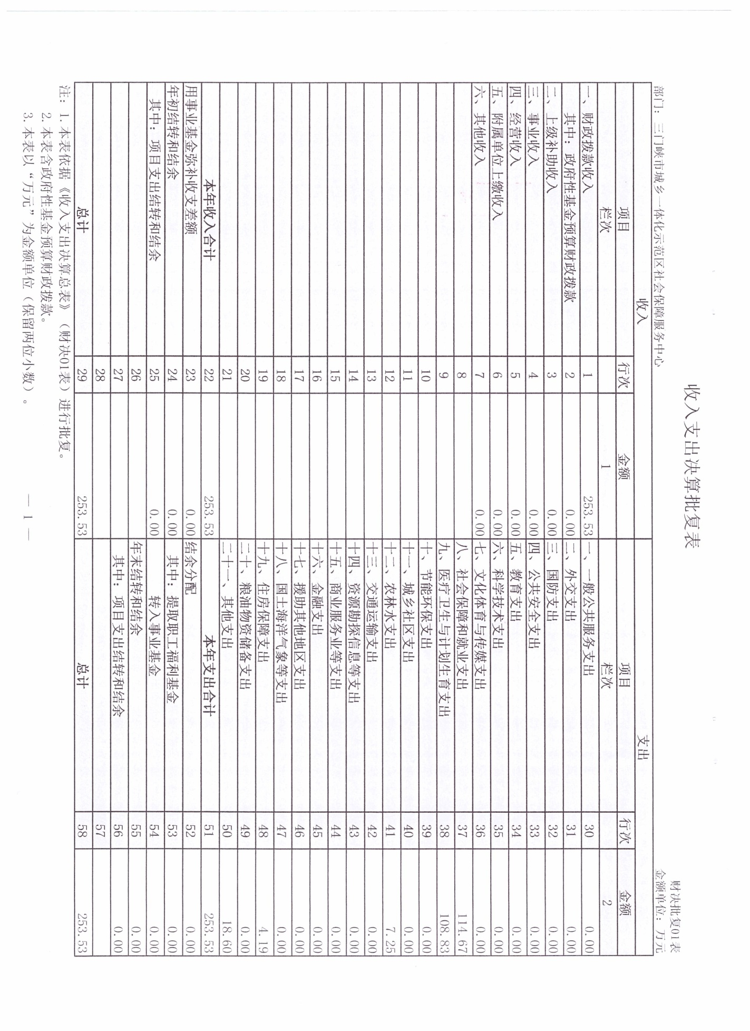

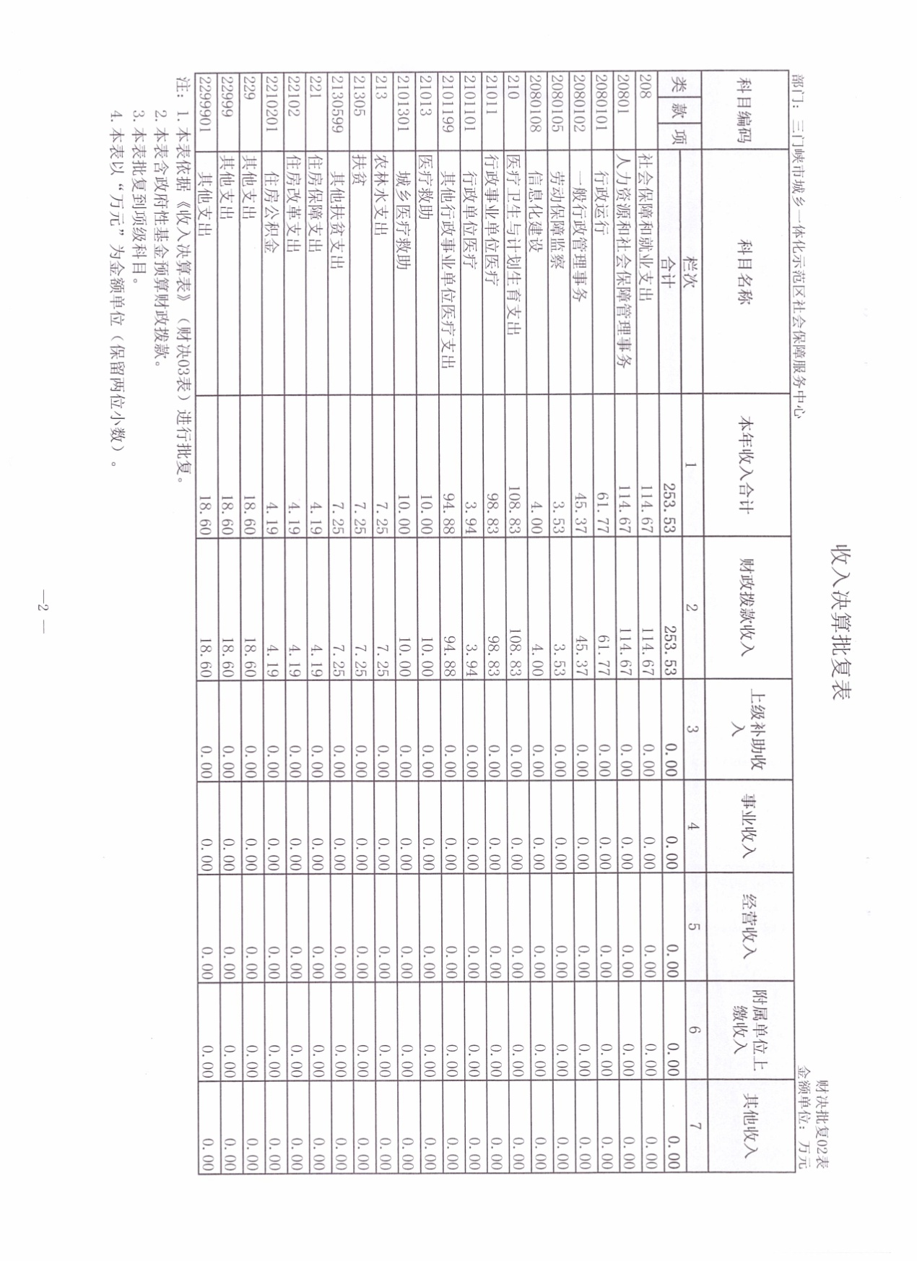

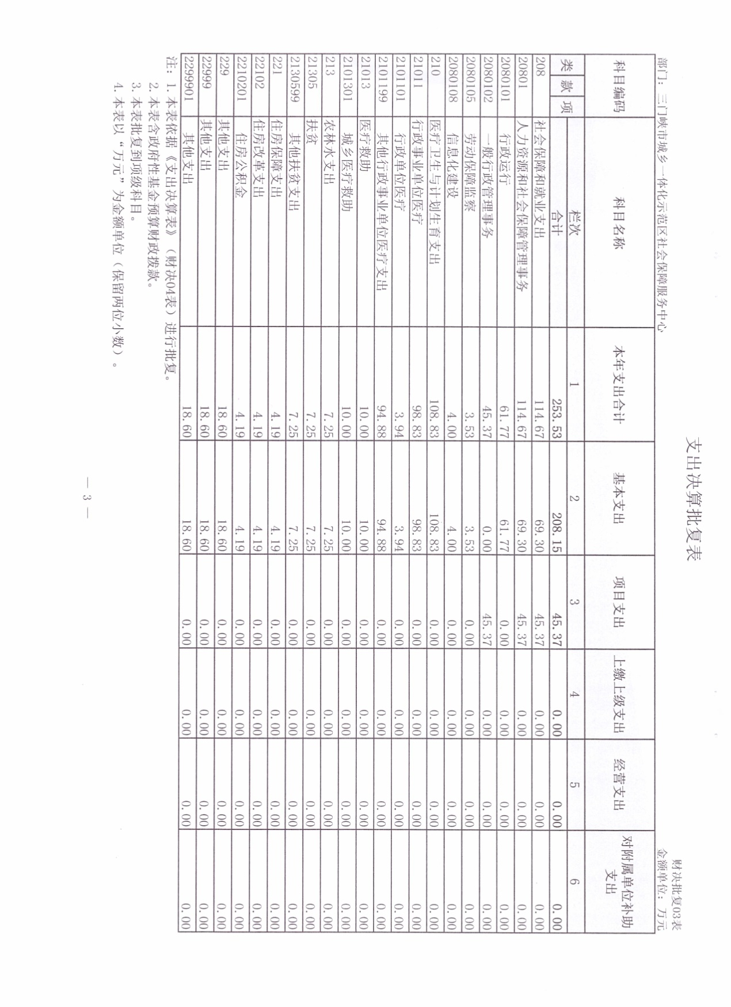

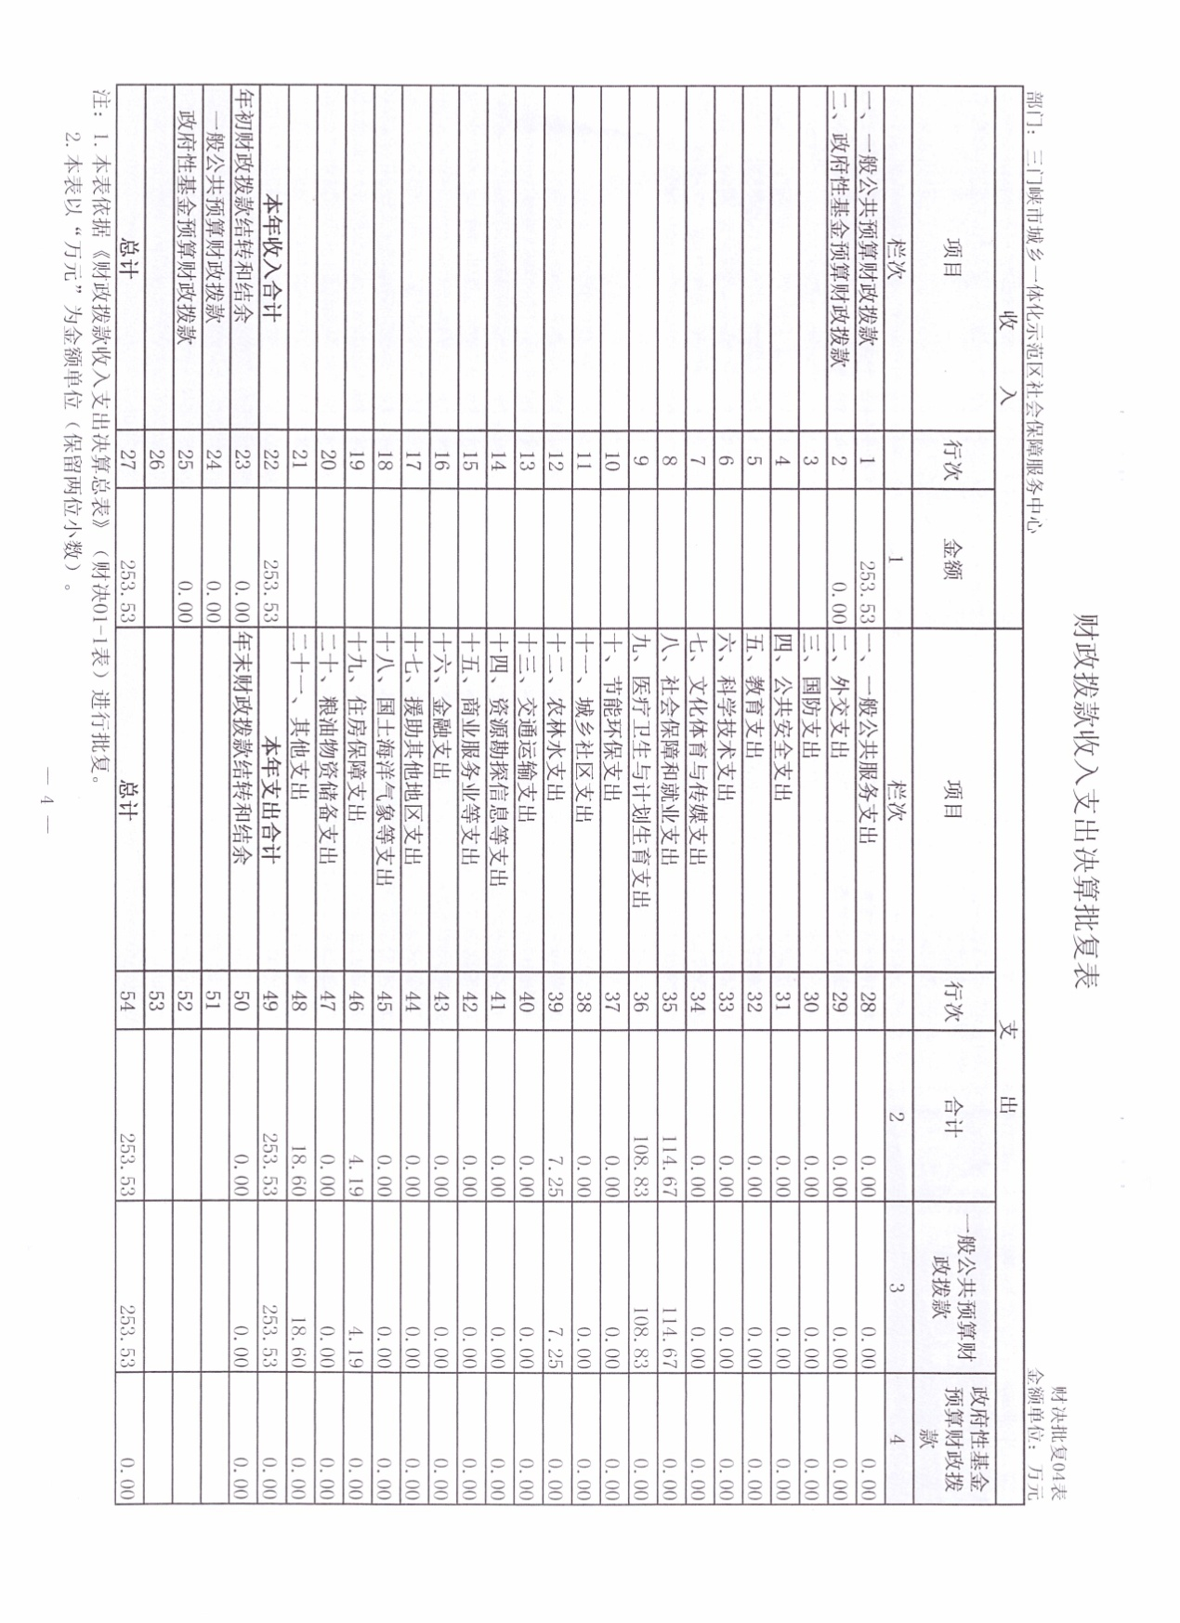

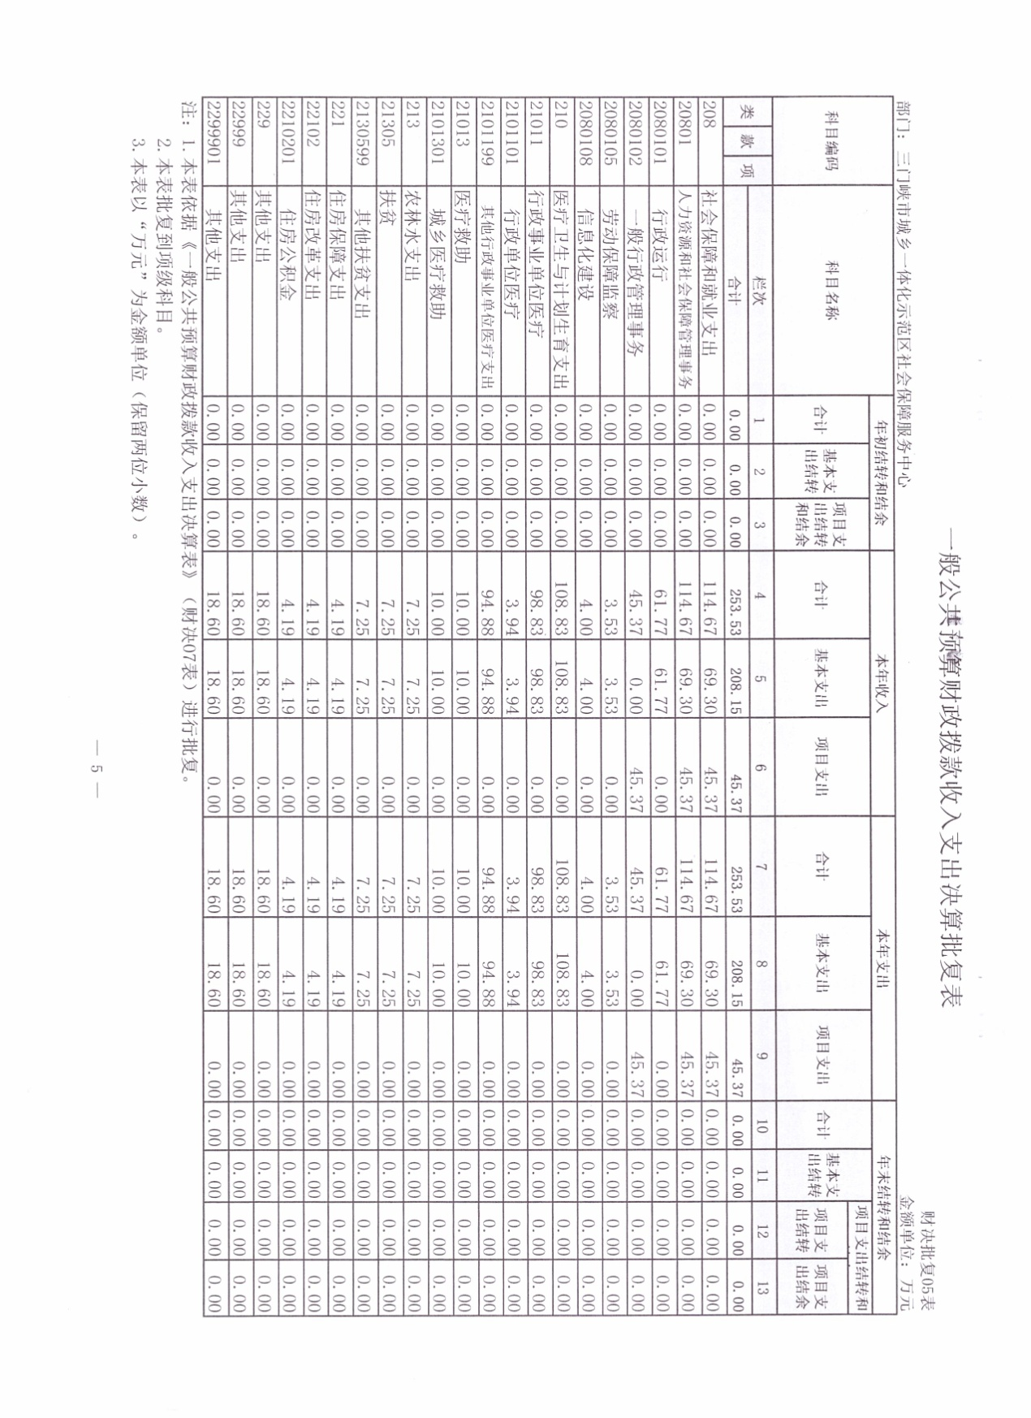

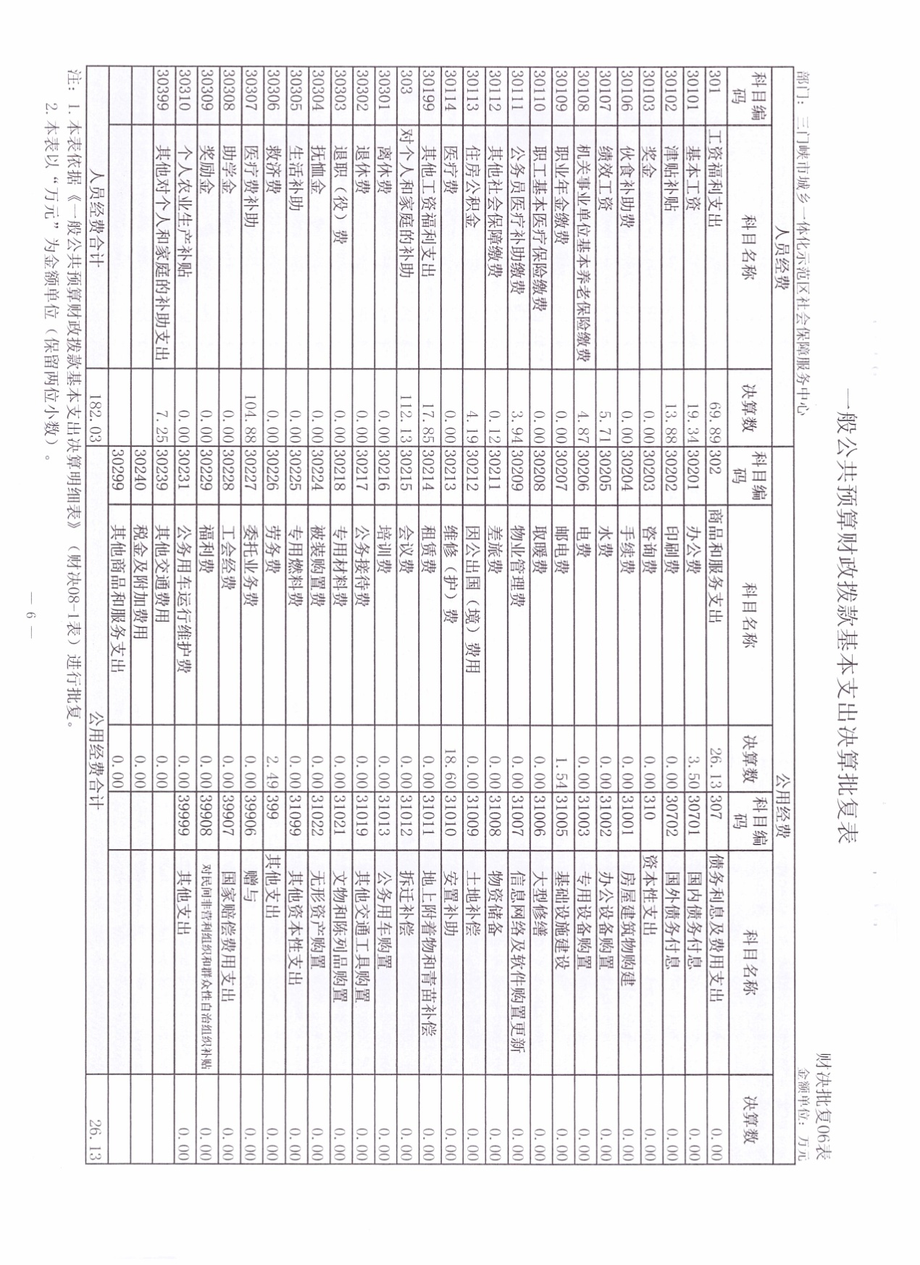



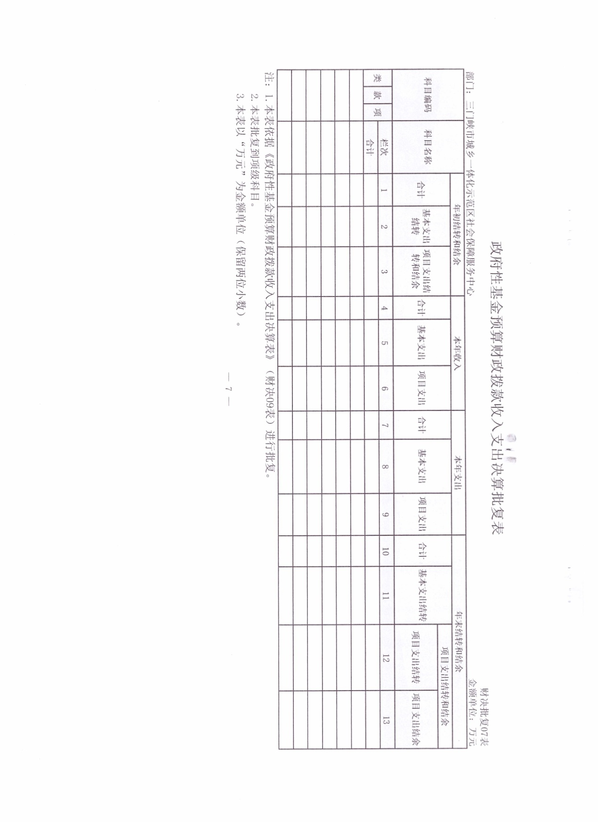

第三部分 2018年度部门决算情况说明

一、收入支出决算总体情况说明

2018年度收、支总计均为253.53万元。与上年度相比，收、支总计各增加（减少）0万元，增长（下降）0%。主要原因是社保中心成立于2018年，上年无决算。

二、收入决算情况说明

2018年度收入合计253.53万元，其中：财政拨款收入253.53万元，占100%；上级补助收入0万元，占0%；事业收入0万元，占0%；经营收入0万元，占0%；附属单位上缴收入0万元，占0%；其他收入0万元，占0%。

三、支出决算情况说明

2018年度支出合计253.53万元，其中：基本支出208.15万元，占82%；项目支出45.37万元，占18%；上缴上级支出0万元，占0%；经营支出0万元，占0%；对附属单位补助支出0万元，占0%。

四、财政拨款收入支出决算总体情况说明

2018年度财政拨款收、支总计均为253.53万元。与上年度相比，财政拨款收、支总计各增加（减少）0万元，增长（下降）0%。主要原因是社保中心成立于2018年，上年无决算。

五、一般公共预算财政拨款支出决算情况说明

**（一）总体情况。**

2018年度一般公共预算财政拨款支出253.53万元，占本年支出合计的100%。与上年度相比，一般公共预算财政拨款支出增加（减少）0万元，增长（下降）0%。主要原因是社保中心成立于2018年，上年无决算。

**（二）结构情况。**

2018年度一般公共预算财政拨款支出253.53万元，主要用于以下方面：社会保障和就业支出114.67万元，占45 %；医疗卫生与计划生育支出108.83万元，占43%；农林水支出7.25万元，占3%；住房保障支出4.19万元，占2%；其他支出18.6万元，占7%。

**（三）具体情况。**

2018年度一般公共预算财政拨款支出年初预算为1836.63万元，支出决算为253.53万元，完成年初预算的14%。主要原因是年初预算中含养老、医疗保险资金。年终决算不含该项目资金。

六、一般公共预算财政拨款基本支出决算情况说明

2018年度一般公共预算财政拨款基本支出208.15万元。其中：人员经费182.03万元，主要包括：基本工资、津贴补贴、伙食补助费、绩效工资、机关事业单位基本养老保险缴费、职业年金缴费、其他社会保障缴费、其他工资福利支出、离休费、退休费、抚恤金、生活补助、医疗费、奖励金、住房公积金、采暖补贴、物业服务补贴、其他对个人和家庭的补助支出；公用经费26.12万元，主要包括：办公费、印刷费、咨询费、手续费、水费、电费、邮电费、取暖费、物业管理费、差旅费、因公出国（境）费用、维修（护）费、租赁费、会议费、培训费、公务接待费、专用材料费、劳务费、委托业务费、工会经费、福利费、公务用车运行维护费、其他交通费用、税金及附加费用、其他商品和服务支出、办公设备购置、专用设备购置、信息网络及软件购置更新、其他资本性支出。

七、一般公共预算财政拨款“三公”经费支出决算情况说明

**（一）“三公”经费财政拨款支出决算总体情况说明。**

2018年度“三公”经费财政拨款支出预算为0万元，支出决算为0万元。

**（二）“三公”经费财政拨款支出决算具体情况说明：无**

八、预算绩效情况说明

**（一）绩效管理工作开展情况：无**

**（二）项目绩效自评结果：无**

**（三）以部门为主体开展的重点绩效评价结果：无**

九、政府性基金预算财政拨款支出决算情况说明

2018年度政府性基金预算财政拨款支出年初预算为0万元，支出决算为0万元。

十、机关运行经费支出情况说明

2018年度机关运行经费初预算为15万元，支出决算为26.13万元，决算数与年初预算数存在差异的主要原因是新成立部门实际支出费用中有些支出项目年初无预算。

十一、政府采购支出情况说明:无政府采购。

十二、国有资产占用情况说明

2018年期末，我部门共有车辆0辆；单位价值50万元以上通用设备0台（套），单位价值100万元以上专用设备0台（套）。

第四部分 名词解释

一、财政拨款收入：单位从同级政府财政部门取得的财政预算资金。

二、事业收入：事业单位开展专业业务活动及其辅助活动取得的收入。

三、上级补助收入：事业单位从主管部门和上级单位取得的非财政补助收入。

四、附属单位上缴收入：事业单位取得附属独立核算单位根据有关规定上缴的收入。

五、经营收入：事业单位在专业业务活动及其辅助活动之外开展非独立核算经营活动取得的收入。

六、其他收入：单位取得的除“财政拨款收入”、“事业收入”、“上级补助收入”、“附属单位上缴收入”、“经营收入”以外的各项收入。

七、用事业基金弥补收支差额：事业单位在当年收入不足以安排当年支出的情况下，使用以前年度积累的事业基金（事业单位当年收支相抵后按国家规定提取、用于弥补以后年度收支差额的基金）弥补当年收支缺口的资金。

八、基本支出：为保障机构正常运转、完成日常工作任务而发生的人员支出和公用支出。

九、项目支出：基本支出之外为完成特定行政任务和事业发展目标所发生的支出。

十、“三公”经费：纳入同级财政预决算管理“三公”经费，指部门使用财政拨款安排的因公出国（境）费、公务用车购置及运行费和公务接待费。其中，因公出国（境）费反映单位公务出国（境）的国际旅费、国外城市间交通费、住宿费、伙食费、培训费、公杂费等支出；公务用车购置及运行费反映反映单位公务用车车辆购置支出（含车辆购置税）及租用费、燃料费、维修费、过路过桥费、保险费、安全奖励费用等支出；公务接待费反映单位按规定开支的各类公务接待（含外宾接待）支出。

十一、机关运行经费：为保障行政单位（含参照公务员法管理的事业单位）运行用于购买货物和服务的各项资金，包括办公及印刷费、邮电费、差旅费、会议费、福利费、日常维修费、专用材料及一般设备购置费、办公用房水电费、办公用房取暖费、办公用房物业管理费、公务用车运行维护费以及其他费用。

十二、工资福利支出：单位支付给在职职工和编制外长期聘用人员的各类劳动报酬，以及为上述人员缴纳的各项社会保险费等。

十三、商品和服务支出：单位购买商品和服务的支出。

十四、对个人和家庭的补助支出：单位用于对个人和家庭的补助支出。

十五、年末结转：本年度或以前年度预算安排，已执行但尚未完成或因客观条件发生变化无法按原计划实施，需延迟到以后年度按有关规定继续使用的资金。

十六、年末结余：本年度或以前年度预算安排，已执行完毕或因客观条件发生变化无法按原预算安排实施，不需要再使用或无法按原预算安排继续使用的资金。